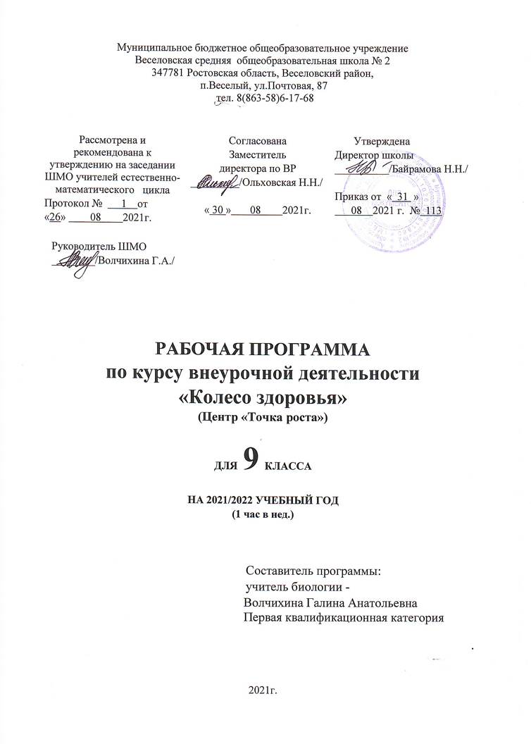

Пояснительная записка
Рабочая программа курса внеурочной деятельности "Колесо здоровья" рассчитана на учащихся 9 класса.
Рабочая программа курса внеурочной деятельности «Колесо здоровья» разработана на основе:
- Федерального Закона «Об образовании в Российской Федерации» № 273-ФЗ от 29.12.2012;
- Федерального государственного образовательного стандарта основного общего образования;
- Федерального компонента государственных образовательных стандартов основного общего образования в образовательной области "Биология" ;
- Учебного плана внеурочной деятельности на 2021-2022 учебный год (приказ № 83 от 04.06.2021 г.)
- Календарного учебного графика на 2021-2022 учебный год (приказ № 83 от 04.06.2021 г.)
- Положения о рабочей программе (приказ №16 от 13.02.2015г.)

Рабочая программа конкретизирует содержание курса внеурочной деятельности, дает распределение учебных часов по разделам курса и последовательность изучения тем и разделов курса
Здоровье – главная ценность в жизни любого человека. В последнее время в практику школ очень широко внедряются здоровьесберегающие технологии, направленные на поддержание здоровья детей и направляющие их на ведение здорового образа жизни
Здоровый образ жизни определяется следующими существенными признаками: духовное оздоровление, психологическое оздоровление, физическое оздоровление, социально-экономическая безопасность окружающей среды. Вести здоровый образ жизни – это значит самосовершенствоваться духовно, психологически, физически и улучшать социально-экономические условия жизни.
Программа призвана дополнить и углубить знания учащихся по биологии в области анатомии, физиологии и гигиены человека. Обучение школьников опирается на полученные ими ранее знания в курсах биологии, валеологии и экологии.
Программа курса рассчитана на 32 часа для учащихся 9 классов как начальный курс серии элективных курсов по здоровьесберегающим технологиям. Темами следующих курсов могут стать темы курса «Колесо здоровья».
Основная цель курса – ориентировать детей на здоровый образ жизни.
Для решения данной цели поставлены задачи:
- Информировать учащихся о факторах, влияющих на здоровье человека, о реакции организма человека на действие этих факторов и способах поддерживания здоровья;
- Способствовать формированию у учащихся целостного представления о здоровом образе жизни;
- Сформировать у учащихся мотивацию к здоровому образу жизни и необходимости ведения профилактической работы в современном обществе;
- Воспитание навыков здорового образа жизни и формирование ценностного отношения к своему здоровью.
- Оказать помощь в освоении широкого спектра теоретических представлений из таких областей научных знаний как биология, медицина, психофизиология, психология, социология;
При изучении каждого раздела курса предусмотрены практические работы. Они ориентированы на формирование умений: оценивать прогнозировать, объяснять, описывать, определять влияние каких-либо факторов на здоровье человека. Система практических работ позволяет согласовывать, имеющиеся у ученика бытовые представления, и излагаемое ему научное содержание проблем.
Тем самым практические работы программы ведут к достижению результатов обучения, каким и является привитие навыков сохранения и укрепление здоровья.
Программу и справочный материал, приводимый в ней можно рекомендовать при подготовке к экзаменам и для формирования высокого образовательного уровня, необходимого при обучении в учебных заведениях биологических и медицинских профилей.
Предметным комиссиям предоставляется право вносить предложения по изменению объема и порядка изложения отдельных тем.
Реализация программы направлена на формирование у детей ценностного, ответственного отношения к своему здоровью, готовности соблюдать законы здорового образа жизни; усвоение и следование социально ценным поведенческим нормам, развитие коммуникативных навыков, обеспечивающих эффективную социальную адаптацию; формирование умения регулировать свое поведение, прогнозировать последствия своих действий, также связана с формированием представлений о негативном воздействии отрицательных факторов, влияющих на физическое и психическое здоровье человека и его социальное благополучие.
При реализации учебной программы предусмотрены разные методы подачи учебного материала, различные формы учебной деятельности учащихся.

Структура курса
Введение – 1 ч.
I. Место человека в органическом мире – 1 ч.
II. Факторы, влияющие на здоровье человека – 8 ч.
II. Встречают по одежке…– 2 ч.
III. Правильное питание – залог здоровья! – 2 ч.
IV. Мой дом – моя крепость! – 2 ч.
V. Суд над вредными привычками! – 2 ч.
VI. Познай самого себя – 2 ч.
VII. Природа и человек – 2 ч.
VIII.Хочешь хорошо работать – хорошо отдыхай! – 2 ч.
Заключение – 3 ч.
Резерв – 8 ч.

Основные требования к знаниям и умениям учащихся.
Требования к подготовке учащихся по курсу должны быть открытыми для учащихся и их родителей. Они будут озвучены учителем и вывешены в уголке «Основные требования к знаниям и умениям». Учащиеся и их родители могут ориентироваться на них в процессе подготовки домашнего задания.
Учащиеся должны знать:
  - основные приемы по определению уровня здоровья;
  - основные факторы, влияющие на состояние здоровья;
  - основные способы сохранения и укрепления здоровья;
  - методы преодоления психологического дискомфорта.

Учащиеся должны уметь:
  - применять усвоенные ранее знания в повседневной жизни, в новой ситуации;
  - объяснять действия факторов среды на человека;
  - обосновать вред курения, алкоголя и наркотических веществ;
  - уметь анализировать свой собственный валеологический взгляд на окружающую среду;
  - уметь находить выходы из различных жизненных ситуаций.

Содержание изучаемого курса

Введение
Актуальность данного курса. Сроки проведение курсов. Формы работы. Основы проектной деятельности. Нацеливание учащихся на темы проектных работ. Выбор тем проектных работ.
Практическая работа:

Место человека в органическом мире
Место человека в системе живой природы. Вопросы происхождения человека от животных, доказательства происхождения человека от обезьян.

Факторы, влияющие на здоровье человека
Биологические и социальные основы охраны здоровья человека. Ознакомление с понятийным аппаратом, понятие ЗОЖ, выделение факторов и их воздействия на организм человека,
Практическая работа: Определение своего образа жизни

Исследование мнений учащихся школы о понятии «здоровом образе жизни».

Определение своего типа адаптации

Встречают по одежке…
Что надевать? – стили одежды, осознанность выбора стиля одежды в зависимости от ситуации;
Из какого материала выбирать одежду? – виды тканей их свойства и особенности и назначение, гигиена одежды;
Как выбирать одежду? – одежда для отдыха, учебы, занятия спортом, спец./работ, одежда для дома.
Практическая работа: Изучение свойств волокон тканей.
Исследование и анализ своей повседневной одежды.

Правильное питание – залог хорошего здоровья!
Для чего едим? – Пища и ее состав, и энергетическая ценность. Роль питательных веществ.
Как едим? – вегетарианская пища, раздельное питание, смешанное питание, сыроедение их вред и польза;
Сколько едим? – нормы питания;
Когда едим? – режим питания;
Практическая работа: составление режима и рациона питания и его оценка.

Мой дом – моя крепость…
Где строить? – выбор места для строительства с учетом природных и социальных факторов;
Из чего строить? – строительные материалы их экологические характеристики;
Как обустроить? – вопросы интерьера: внутреннего и внешнего.
Практическая работа: Комплексная оценка своего жилья по данным параметрам.
Комплексная оценка здания школы.
Суд над вредными привычками – деловая игра.
Вред наркотических веществ, алкоголя, никотина и др. Пропаганда ЗОЖ. Выяснение степени зависимости от вредных привычек.

Познание самого себя…
Мой внутренний мир – типы нервной деятельности, сопротивляемость организма различным заболеваниям в зависимости от типа темперамента.
Мое общение с друзьями – степень коммуникативности; взаимодействие людей с разными типами темперамента, понятие - верные друзья, социометрия;
Мои способности – память, внимание, мышление и т.д.
Практическая работа: Определение типа темперамента, видов памяти, внимания, мышления.

Человек и природа
Экологические факторы и их влияние на здоровье организма – абиотические, биотические и антропогенные. Возможные пути решения некоторых экологических проблем.
Практическая работа: Определение экологических проблем своей местности, причины их возникновения и возможные пути решения.

Хочешь хорошо работать – хорошо отдыхай!
Гигиена труда и отдыха. Режимы дня в будничные и выходные дни. Положительные и отрицательные влияния абиотических факторов среды.
Первая помощь при переломах, кровотечениях. Первая помощь при перегревах и переохлаждениях.
Практическая работа: Составление режима дня – выходного и будничного.
Оказание первой доврачебной помощи.
Итоговое занятие.
Исследование «Оценка состояния моего здоровья».
Защита проектных работ.
Учебно-тематический план элективного курса «Колесо здоровья»

№  занятия | Тема занятия | Кол-во час. | Знания. Умения. Навыки | Практическая работа | Методы | Образовательный продукт
1. | Введение | 1 | Актуальность курса. Сроки проведения курсов. Формы проведения. Задачи и цели курса |  | Беседа | Количество детей, заинтересованных данным курсом
2 | Место человека в органическом мире | 1 | Место человека в животном мире - систематическое положение человека. Вопросы происхождения человека от животных |  | Беседа, дискуссия | Схема «Место человека в природе»
3. | Факторы, влияющие на здоровье человека | 1 | Определение и характеристика факторов, влияющих на здоровье человека |  | Дискуссия
4-6 | ЗОЖ | 3 | Понятие ЗОЖ, определения своего образа жизни, исследование мнений учащихся о ЗОЖ | Определение своего образа жизни, биологического возраста.  Исследование мнений учащихся школы о понятии «здоровом образе жизни». | Объяснение, практическая работа | Сан. бюллетень, плакат, пропагандирующие ЗОЖ
7. | Химические загрязнения и здоровье человека | 1 | Понятие химических загрязнений; реакция организма на химические загрязнения, возможнее пути избегания влияния хим. веществ. |  | Объяснение, беседа, дискуссия
8. | Биологические загрязнения и здоровье человека | 1 | Понятие биологического загрязнения; реакция человека на биологические загрязнители; меры профилактики |  | Объяснение, беседа, дискуссия
9. | Физические факторы среды и самочувствие человека | 1 | Понятие физических факторов, биоритмы, суточные ритмы, погодные явления и реакция организма на изменение физических факторов |  | Объяснение, беседа, дискуссия | Сан. бюллетень «Осторожно – солнечная, магнитная бури»
10. | Ландшафт как фактор здоровья | 1 | Влияние ландшафта на самочувствие человека: влияние сельской и городской местности |  | Объяснение, беседа, дискуссия | Сочинение – эссе «Я и природа»
11. | Проблемы адаптации человека | 1 | Понятие адаптации человека, типы людей по способности к адаптации | Определение своего типа адаптации | Объяснение, беседа, дискуссия | Планшет «Как помочь себе в экстремальных ситуациях»
12 -13 | Встречают по одежке | 2 | Экология одежды - что надевать, как выбрать ткань, форму одежды | Анализ своей повседневной  одежды | Объяснение, беседа, дискуссия, практическая работа | Буклеты с гигиеническими рекомендациями к одежде
14-15 | Правильное питание - залог здоровья | 2 | Пища, состав пищи, вегетарианство, раздельное питание, смешанной питание, сыроедение, нормы питания, режим питания | Составление рациона и режима питания | Объяснение, беседа, дискуссия, практическая работа | Суточный рацион школьника
16-18 | Мой дом - моя крепость | 3 | Выбор места для строительства с учетом природных и социальных факторов, строительные материалы, интерьер дома | Комплексная оценка своего жилища  Комплексная оценка школьного здания | Объяснение, беседа, дискуссия, практическая работа | Таблица «Оценка экологического состояния моего жилья».
19-20 | Суд над вредными привычками | 2 | Вред алкоголя, наркотиков, табака | Деловая игра для учащихся школы | Объяснение, беседа, дискуссия, практическая работа | Сан. бюллетень, плакат, пропагандирующие ЗОЖ
21-22 | Познай самого себя | 2 | Внутренний мир человека - типы нервной системы, общения с друзьями, способности памяти, внимания, мышления, характер и темперамент | Определение типа темперамента, видом памяти, внимания, мышления | Объяснение, беседа, дискуссия, практическая работа | Листок психологической самооценки
23-24 | Природа и человек | 2 | Экологические проблемы и их влияние на человека. Возможные пути решения проблем | Оценка условия своей местности | Объяснение, беседа, дискуссия, практическая работа | Сан. бюллетень, плакат.
24-25 | Хочешь хорошо работать - хорошо отдыхай | 2 | Гигиена труда и отдыха. Режимы дня в будни и выходные. Правила купания, загорания, первая помощь при тепловом ударе, солнечном ударе, переохлаждении | Составление режимов дня. Методы оказания первой помощи. | Объяснение, беседа, дискуссия, практическая работа | Режим дня на будни и выходные
26-27 | Итоговое занятие | 2 |  |  |  | Проекты по ЗОЖ
28-35 | Повторение | 8

Литература

1. Марьясис В.В. Берегите себя от болезней.- Москва, 1992г.,- с.112.
2. Батурина Г.И., Кузина Т.Ф. Введение в педагогическую профессию: – М.: Издательский центр «Академия», – 1998. – 176 с.
3. Дубровинская Н.В., Фарбер Д.А., Безруких М.М. Психофизиология ребенка. – М.: Гуманит. изд. центр «Владос», 2000 – 144
4. Лебедева Н.Т. Формирование здорового стиля жизни школьника. – Мн.: Нар. Асвета, 1996. – 144 с
5. Марков В.В. Основы здорового образа жизни и профилактика болезней. – М.: Издательский центр «Академия», . – 320 с.
6. Обучение детей с учетом психофизиологии: Практическое руководство для учителей и родителей. – М. ТЦ «Сфера», 2000 г. – 128 с.
7. Сиротюк А.Л. Экологические преступления.- Комментарий к Уголовному Кодексу Российской Федерации, Изд. ”ИНФРА*М-НОРМА”, Москва, 1996г.,- с.586.
8. “Ты и Я”. Изд.: Молодая гвардия. Отв. редактор Капцова Л.В., Москва,1989г. - с.365.
9. Криксунов Е.А. Экология. Учебник. - Москва, 1995г.- 240с.

